分式单元复习与巩固（基础）
撰稿：康红梅 责编：吴婷婷
【学习目标】
1. 理解分式的概念，能求出使分式有意义、分式无意义、分式值为0的条件.
2．了解分式的基本性质，掌握分式的约分和通分法则．
3．掌握分式的四则运算．
4．结合分式的运算，将指数的讨论范围从正整数扩大到全体整数，构建和发展相互联系的 知识体系．
5．结合分析和解决实际问题，讨论可以化为一元一次方程的分式方程，掌握这种方程的解法，体会解方程中的化归思想．
【知识网络】
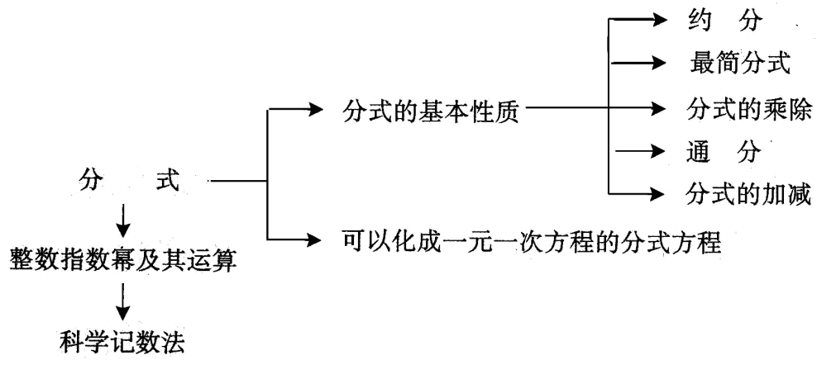【要点梳理】
要点一、分式的有关概念及性质
1．分式
一般地，如果A、B表示两个整式，并且B中含有字母，那么式子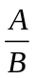叫做分式.其中A叫做分子，B叫做分母.
分式中的分母表示除数，由于除数不能为0，所以分式的分母不能为0，即当B≠0时，分式才有意义.
2.分式的基本性质
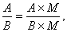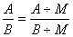（M为不等于0的整式）.
3．最简分式
分子与分母没有公因式的分式叫做最简分式.如果分子分母有公因式，要进行约分化简.
要点二、分式的运算
1．约分
利用分式的基本性质，把一个分式的分子和分母的公因式约去，不改变分式的值，这样的分式变形叫做分式的约分.
2．通分
利用分式的基本性质，使分子和分母同乘适当的整式，不改变分式的值，把异分母的分式化为同分母的分式，这样的分式变形叫做分式的通分．
3．基本运算法则
分式的运算法则与分数的运算法则类似,具体运算法则如下:
（1）加减运算
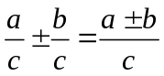 Error: Reference source not found ；同分母的分式相加减，分母不变，把分子相加减.
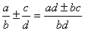 ；异分母的分式相加减，先通分，变为同分母的分式，再加减.
（2）乘法运算 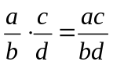，其中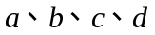是整式，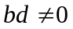.
两个分式相乘，把分子相乘的积作为积的分子，把分母相乘的积作为积的分母.
（3）除法运算 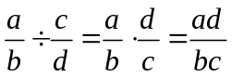，其中是整式，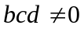.
两个分式相除，把除式的分子和分母颠倒位置后，与被除式相乘.
（4）乘方运算 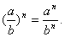
分式的乘方，把分子、分母分别乘方。
4．零指数
.
5.负整数指数
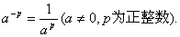
6.分式的混合运算顺序
先算乘方，再算乘除，最后加减，有括号先算括号里面的.
要点三、分式方程
1．分式方程的概念
分母中含有未知数的方程叫做分式方程．
2．分式方程的解法
解分式方程的关键是去分母,即方程两边都乘以最简公分母将分式方程转化为整式方程．
3．分式方程的增根问题
(1)增根的产生：分式方程本身隐含着分母不为0的条件，当把分式方程转化为整式方程后，方程中未知数允许取值的范围扩大了，如果转化后的整式方程的根恰好使原方程中分母的值为0，那么就会出现不适合原方程的根－－－增根；
(2)验根：因为解分式方程可能出现增根，所以解分式方程必须验根．验根的方法是将所得的根带入到最简公分母中，看它是否为0，如果为0，即为增根，不为0，就是原方程的解.
要点四、分式方程的应用
列分式方程解应用题与列一元一次方程解应用题类似，但要稍复杂一些．解题时应抓住“找等量关系、恰当设未知数、确定主要等量关系、用含未知数的分式或整式表示未知量”等关键环节，从而正确列出方程，并进行求解.
【典型例题】

类型一、分式及其基本性质
1、在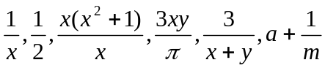中，分式的个数是（ ）
A.2 B.3 C.4 D.5
【答案】C；
【解析】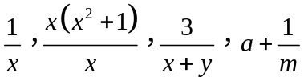是分式.
【总结升华】判断分式的依据是看分母中是否含有字母，如果含有字母则是分式，如果不含有字母则不是分式．
2、当为何值时，分式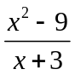的值为0？
【答案与解析】
解： 要使分式的值为0，必须满足分子等于0且分母不等于0．
由题意，得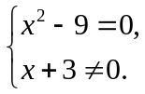 解得．
∴ 当时，分式的值为0．
【总结升华】先求出使分子为0的字母的值，再检验这个值是否使分母的值等于0，当它使分母的值不等于0时，这个值就是要求的字母的值．
举一反三：
【变式】（1）若分式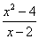的值等于零，则＝_______；
（2）当________时，分式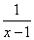没有意义．
【答案】（1）由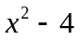＝0，得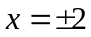. 当＝2时－2＝0，所以＝－2；
（2）当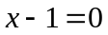，即＝1时，分式没有意义．

类型二、分式运算
3、计算：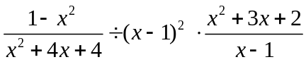．
【答案与解析】
解：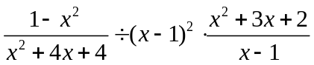
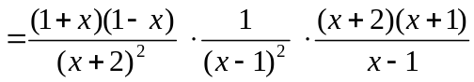
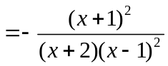．
【总结升华】本题有两处易错：一是不按运算顺序运算，把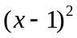和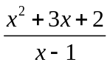先约分；二是将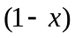和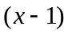约分后的结果错认为是1．因此正确掌握运算顺序与符号法则是解题的关键．
举一反三：
【变式】计算：（1）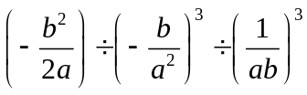；（2）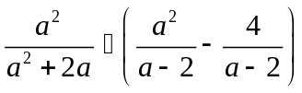；
（3）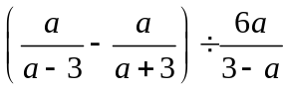．
【答案】
解：（1）
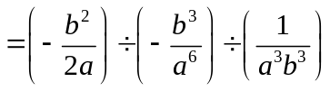
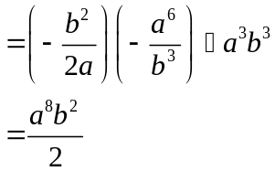
（2）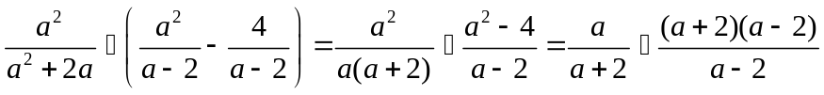
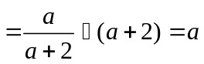；
（3）
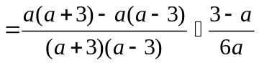
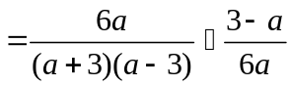
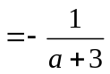．
4、计算：
（1）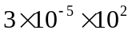； （2）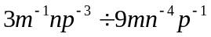；
（3）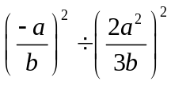；（4）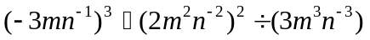．
【答案与解析】
解：（1）原式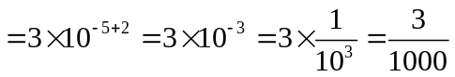；
（2）原式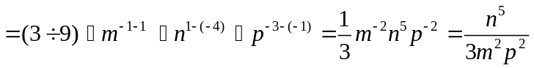；
（3）原式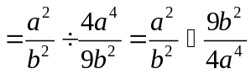
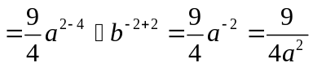；
（4）原式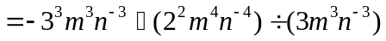
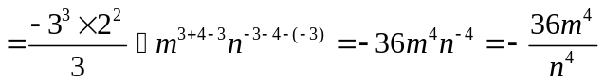．
【总结升华】（1）整数指数幂的运算结果一般要用正整数指数幂来表示．如：（4）题中的结果得到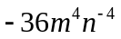后，还要化为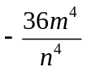．（2）进行混合运算时特别要注意运算顺序．
类型三、分式方程的解法
5、解方程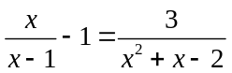
【答案与解析】
解：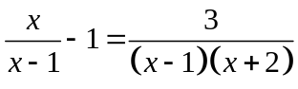
方程两边同乘以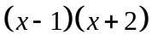，得
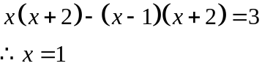
检验： 当时，最简公分母＝0，
∴不是原方程的解.
∴原方程无解．
【总结升华】分式方程一定要记得检验.
举一反三：
【变式】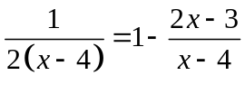，
【答案】
解： 方程两边同乘以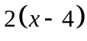，得
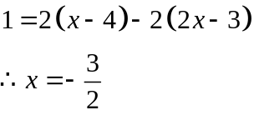
检验：当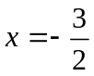时，最简公分母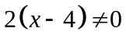，
∴是原方程的解．
类型四、分式方程的应用
6、某质检部门分别抽取甲、乙两厂相同数量的产品进行质量检查，测得甲厂有合格的产品48件，乙厂有合格的产品45件，甲厂的合格率比乙厂的合格率高5%，问甲厂的合格率是多少？
【答案与解析】
解：设质检部门抽取了件进行检测，则：
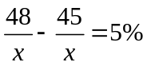．
解方程得：x＝60．
∴ 甲厂的合格率是：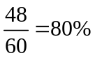．
答：甲厂的合格率是80%．
【总结升华】本题若直接设未知数，解题过程非常繁琐，间接设未知数较方便．
举一反三：
【变式】小明家、王老师家、学校在同一条路上，并且小明上学要路过王老师家，小明到王老师家的路程为3 km，王老师家到学校的路程为0.5 km，由于小明的父母战斗在抗震救灾第一线，为了使他能按时到校、王老师每天骑自行车接小明上学．已知王老师骑自行车的速度是他步行速度的3倍，每天比平时步行上班多用了20 min，王老师步行的速度和骑自行车的速度各是多少?
【答案】
解：设王老师步行的速度为 km/h，则他骑自行车的速度为3 km/h．
根据题意得：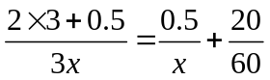．
解得：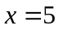．
经检验是原方程的根且符合题意．
当时，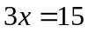．
答：王老师步行的速度为5km/h，他骑自行车的速度为15km/h．

